Logowanie SSO

Proszę o pobranie i zainstalowanie najnowszej wersji Aplikacji ze strony https://www.plansoft.org/index.php/dokumentacja-2/
Bezpośredni link do pobrania wersji instalacyjnej Aplikacji: http://plansoft.org/wp-content/uploads/pdf/install.zip

Na stacjach roboczych, na których ma być logowanie SSO uruchamiamy plik ConnectionString.reg z następującą zawartością:

[HKEY_LOCAL_MACHINE\SOFTWARE\WOW6432Node\Software Factory\planowanie]
"ConnectionString"="Provider=OraOLEDB.Oracle.1;User ID=/;Data Source=PLANSOFT_ORG;OSAuthent=1;"
"ConnectionStringLabel"="Zaloguj za pomocą użytkownika Windows"

W efekcie, podczas uruchamiania Aplikacji pojawi się okno:

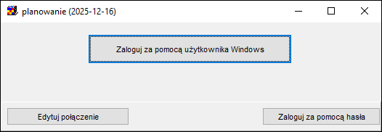

A za pomocą przycisku „Zaloguj za pomocą hasła” możemy uruchomić tradycyjne okno logowania:

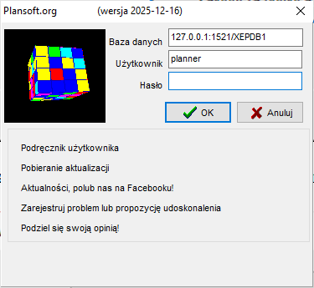

Po zalogowaniu się okno więcej już się nie pojawia, natomiast gdyby zaszła potrzeba zalogowania się to okno możemy wywołać za pomocą przycisku Loguj:
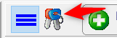

A jak zalogować się do bazy testowej?
Kliknij przycisk „Edytuj połączenie” i wpisz zamień „PLANSOFT_ORG” na „PLANSOFT_TEST”.

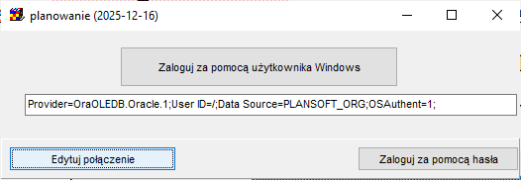

Konfiguracja stacji roboczej
W pliku tnsnames.ora tworzymy połączenia o nazwach PLANSOFT_ORG i PLANSOFT_TEST o typie połączenia TNS.

Konfiguracja: Założenie kont użytkowników

Logujemy się do Aplikacji za pomocą użytkownika PLANNER / innego użytkownika z uprawnieniami administratora i zakładamy użytkowników. Nazwa użytkownika musi być w formacie "OPS$POLSL\ORATEST" (POLSL to nazwa domeny).

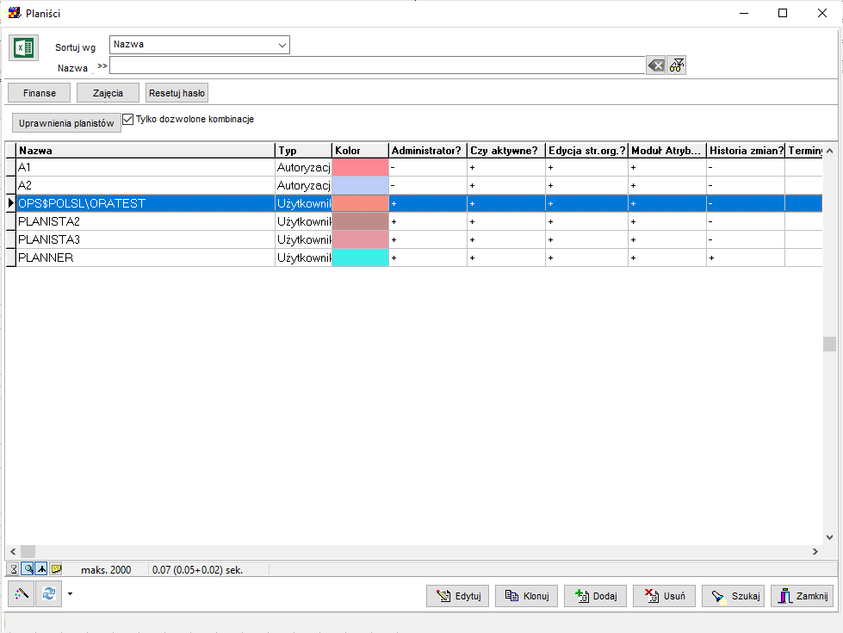

Zamykamy okno. Program tworzy użytkowników bazodanych i potwierdza komunikatem. Za pomocą narzędzia SQL Developer logujemy się jako PLANNER i kasujemy użytkowników i tworzymy użytkowników external user ręcznie:

Connect PLANNER
SHOW PARAMETER OS_AUTHENT_PREFIX;
DROP USER "OPS$DOMENA\ORATEST";
CREATE USER "OPS$DOMENA\ORATEST" IDENTIFIED EXTERNALLY;
GRANT CONNECT TO "OPS$DOMENA\ORATEST" with admin option;
GRANT PLA_PERMISSION TO "OPS$DOMENA\ORATEST";
GRANT RESOURCE TO "OPS$DOMENA\ORATEST";
ALTER USER "OPS$DOMENA\ORATEST" DEFAULT ROLE ALL EXCEPT PLA_PERMISSION;
NAME TYPE VALUE
----------------- ------ -----
os_authent_prefix string OPS$

User "OPS$PS\ORATEST" created.

Serwer bazy danych Oracle musi być skonfigurowany w sposób obsługujący SSO.

Ważne!
Jeżeli używamy OracleXE to serwer bazy danych musi być zainstalowany w systemie Windows . OracleXE nie obsłuży połączenia TNS z sewerem zainstalowanym w systemie Unix/Linux.
Jeżeli używamy Oracle w serwer Standard lub wyższej to serwer bazy danych może być zainstalowany w systemie Windows lub Unix/Linux.

